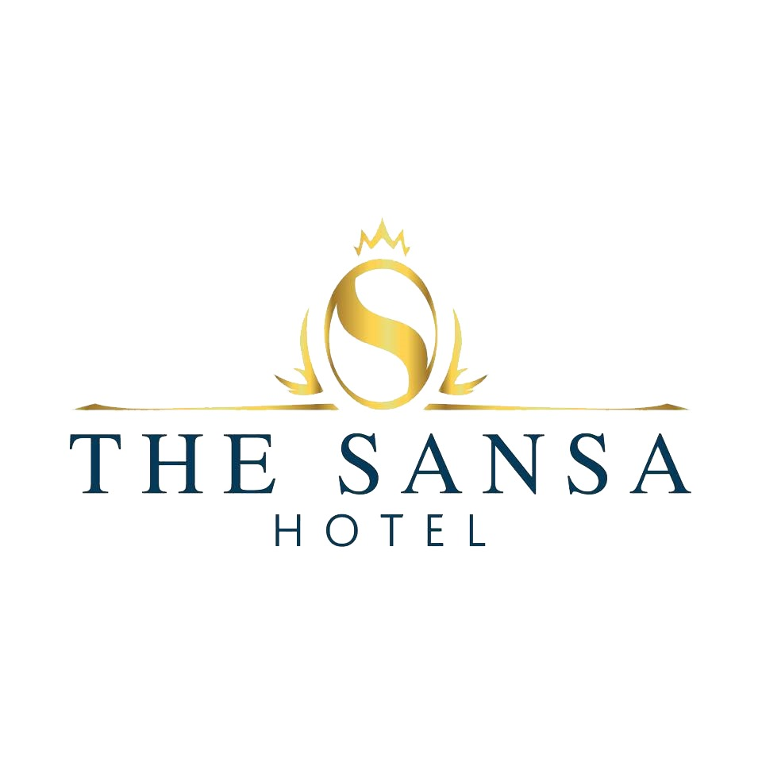

Hotel Sansa City 2024 Sürdürülebilirlik Raporu

1. Yönetici Özeti
Hotel Sansa City olarak 2024 yılında sürdürülebilir turizm anlayışını merkezimize alarak,
çevresel etkimizi azaltmaya, kaynakları verimli kullanmaya ve karbon ayak izimizi düşürmeye
yönelik önemli adımlar attık. Bu rapor, enerji verimliliği, karbon emisyonlarının azaltılması
ve atık yönetimi alanlarındaki performansımızı özetlemektedir.

2. Otel Profili
Hotel Sansa City, şehir merkezinde yer alan modern bir konaklama tesisidir.
Toplam 50 oda kapasitesi, restoran, kapalı otopark ve spa merkezinden oluşan
altyapısıyla yıl boyunca hem iş hem tatil amaçlı konuklarına hizmet vermektedir.

3. 2024 Sürdürülebilirlik Stratejisi
2024 yılında otelimizin sürdürülebilirlik stratejisi; enerji tüketimini optimize etmek,
karbon salımını azaltmak, atıkları en aza indirmek ve sürdürülebilir turizm ilkelerini
günlük operasyonlara entegre etmek üzerine kurulmuştur.

4. Enerji Yönetimi ve Tasarruf Uygulamaları
Enerji verimliliğini artırmak amacıyla LED aydınlatma sistemleri, hareket sensörleri ve
otomatik ısı kontrol sistemleri kullanılmaya başlanmıştır. Ayrıca yenilenebilir enerji kaynaklarından
yararlanma oranı %20'ye yükseltilmiştir.
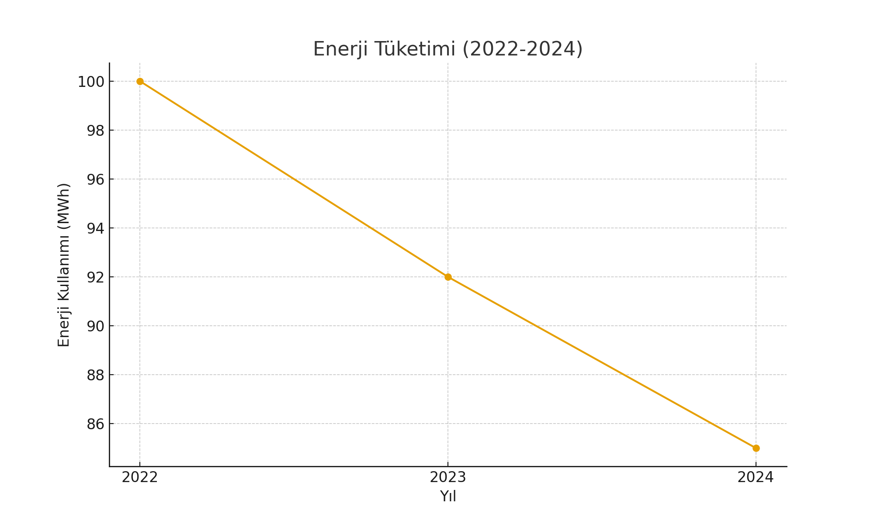

5. Karbon Ayak İzi ve Emisyon Azaltımı
2024 yılında yapılan enerji dönüşümleri ve operasyonel iyileştirmeler sonucunda toplam karbon ayak izimiz
%8 oranında azalmıştır. Ayrıca çalışanlarımız ve misafirlerimiz için farkındalık kampanyaları düzenlenmiştir.
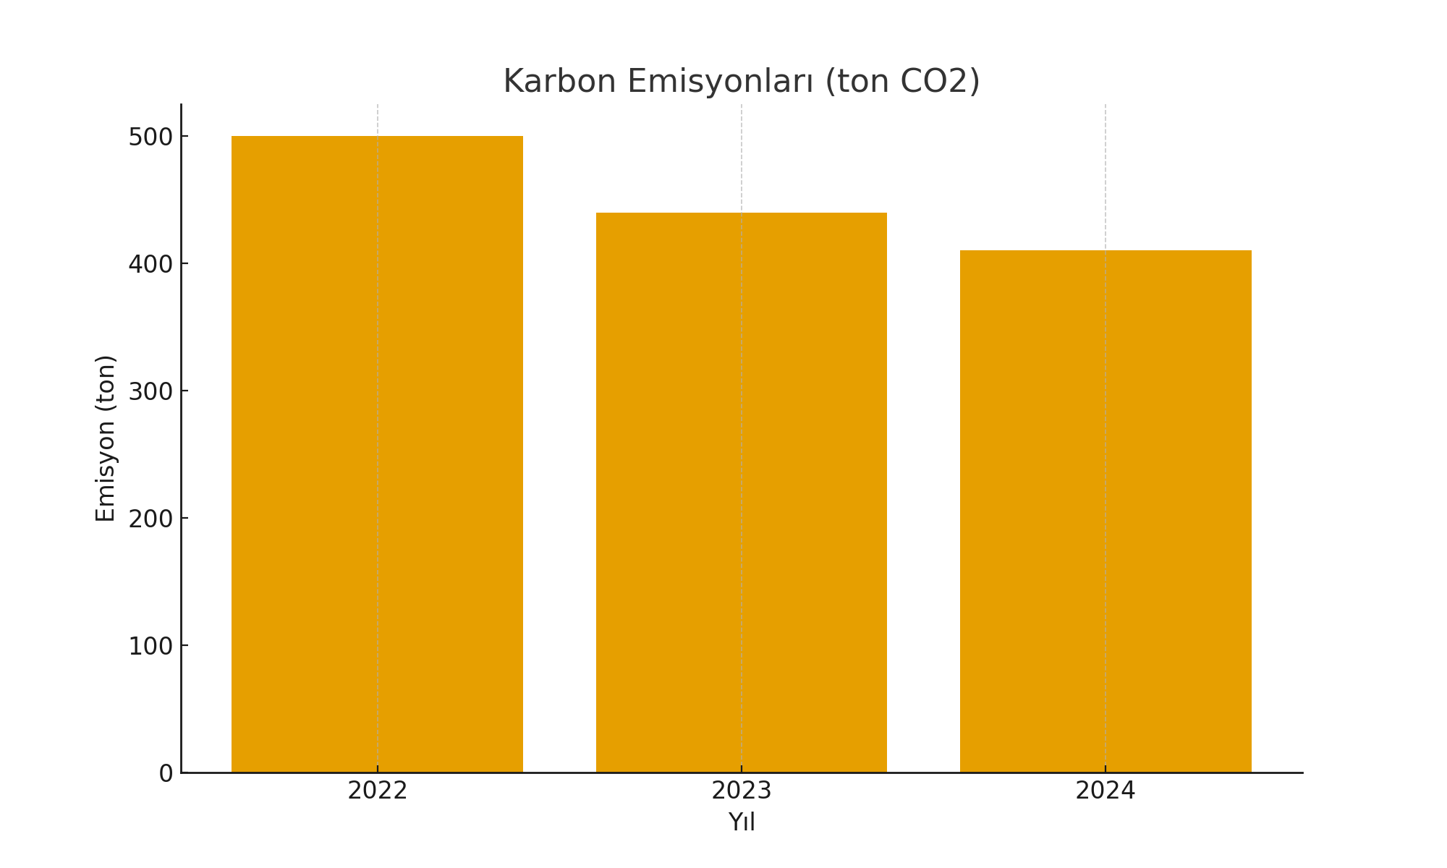

6. Atık Yönetimi ve Döngüsel Ekonomi
Atık yönetimi politikamız kapsamında tek kullanımlık plastikler %30 oranında azaltılmış,
organik atıkların kompostlanması ve geri dönüşüm oranlarının artırılması sağlanmıştır.
2024 yılı itibarıyla toplam atık miktarımız 2023’e göre %15 azalmıştır.
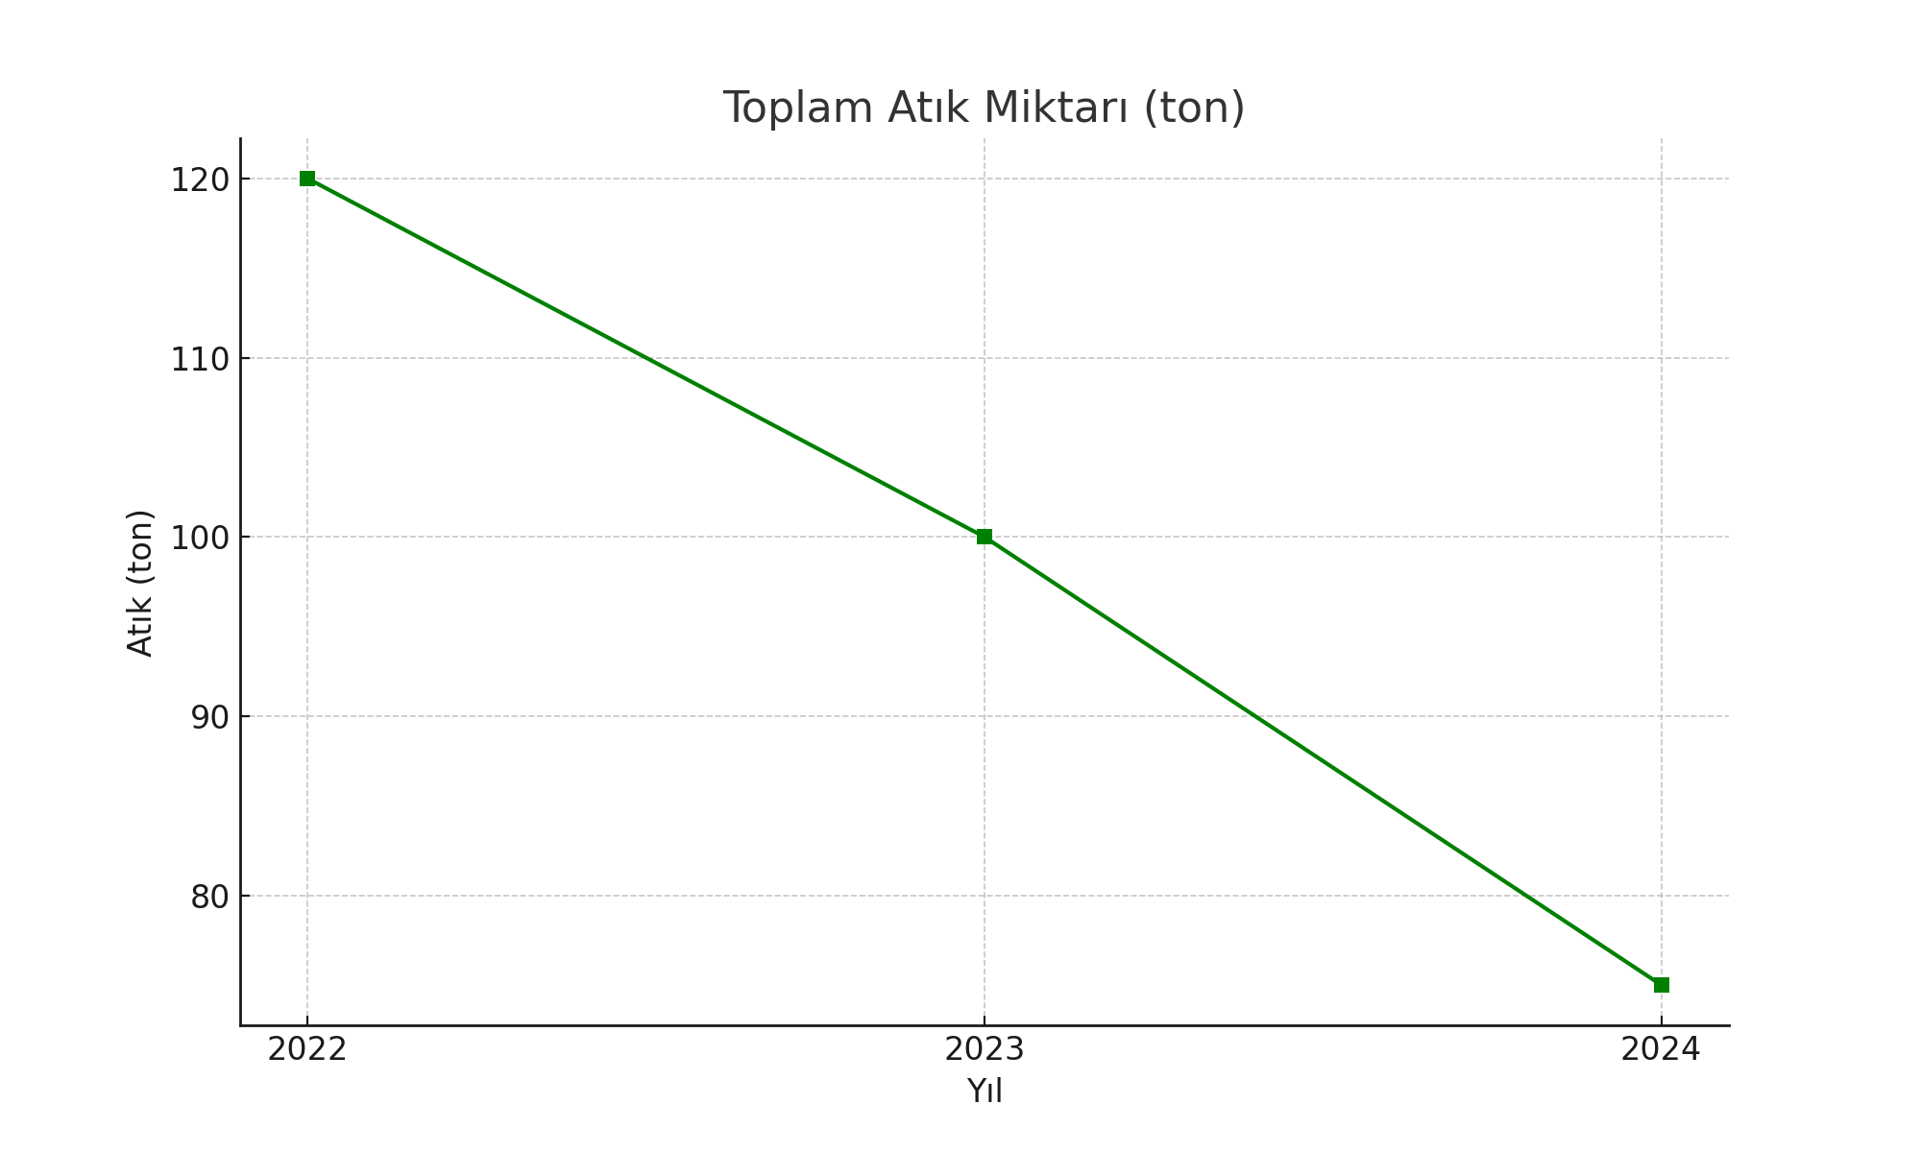

7. 2025 Hedefleri
• Enerji tüketimini %10 daha azaltmak
• Karbon ayak izini %5 düşürmek
• Atık geri dönüşüm oranını %80’e çıkarmak
• Çalışanlara yönelik sürdürülebilirlik eğitimlerini artırmak
• Yeşil Otel sertifikası almak

8. Sonuç
Hotel Sansa City olarak sürdürülebilir turizmin geleceğine katkı sağlamaktan gurur duyuyoruz.
Her adımda çevreye ve topluma karşı sorumluluğumuzu yerine getirmeye devam edeceğiz.

